
绝密★本科目考试启用前
2017年普通高等学校招生全国统一考试
文科综合能力测试（北京卷）
本试卷共18页，共300分，考试时长150分钟，考生务必将答案答在答题卡上，在试卷上作答无效，考试结束后，将本试卷和答题卡一并交回。
第一部分（选择题 共140分）
本部分共35小题，每小题4分，共140分。在每小题列出的四个选项中，选出最符合题目要求的一项。
大数据显示，城市机动车流量变化在一定程度上可体现城市的生活节奏。机动车流量百分比是指某时段机动车流量占当日机动车总流量的比例。图1为甲城市工作日机动车流量变化图，回答第1题。
1.甲城市所处时区是
A西二区B西十区C东十区D东二区
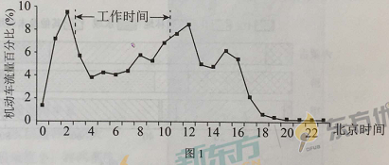
图2为影响我国的某台风海面风力分布示意图。读图，回答第2题。
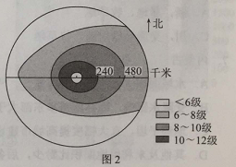
2.该台风
A夏季生成于我国黄海海面
B小于6级风的范围降水最强
C气压值最低处风速最大
D西北侧的风向为偏北风

图3为某年内我国地跨10个经度区域的降水量变化图。读图，回答第3~5题。
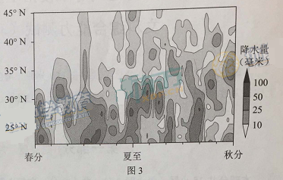
3. 据图可知，
A. 清明节之前各地阴雨连绵
B. 5月起雨带开始向北移动
C. 35N以南地区秋高气爽
D. 35N以北地区伏旱严重
4. 该区域
A. 位于地势二、三级阶梯
B. 绝大部分属于内流区
C. 东部降水受暖流影响大
D. 人口密度北部大于南部
5. 芒种至小暑期间，
A. 该区域南北气温差异大 B. 塔里木河蒸发量大，出现断流
C. 白昼时间北京比上海大 D. “雪龙号”科考船抵达南极大陆

图4为我国的三个省级行政区土地利用结构图。读图，回答第6、7题
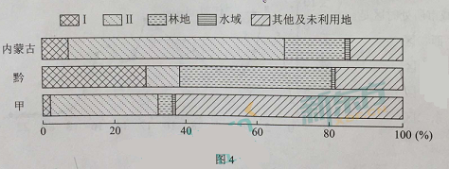
6. 甲和土地利用类型Ⅰ、Ⅱ分别为
A. 新，耕地、牧草地 B. 滇，耕地、居民点及工矿用地
C. 川，交通运输用地、牧草地 D. 藏，牧草地、居民点及工矿用地
7. 内蒙古
A. 水域面积大，水能资源丰富
B. 受降水影响，森林覆盖率东部大于西部
C. 地势平台，宜大幅度提高城市建设用地比例
D. 其他及未利用地面积比黔少，后备土地资源不足
图5表示喜马拉雅山脉某区域不同海拔四个站点的最冷、最热平均气温。读图，回答第8题。
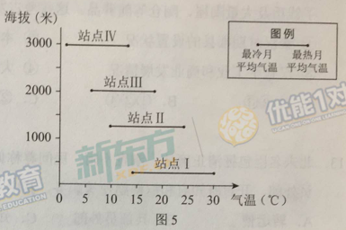
8.该山地
A.海拔3000米左右积雪终年不化 B. 气温年较差随海拔升高递增
C.位于喜马拉雅山脉南坡 D. 地处版块的生长边界
图6位107国道邯郸-武汉段及其附近区域简图，读图，回答第9~11题
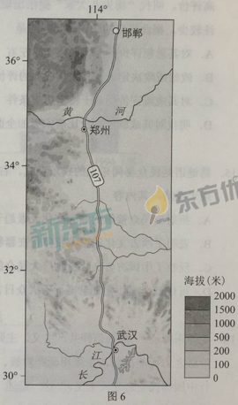
9.改段国道能够
①增加沿线商业网点数量
②促进沿线地区人口流动
③ 缓解陇海铁路运输压力
④促使省会城市空间形态呈带状分布
A. ①② B. ③④
C.①③ D. ②④
10.图示区域内
A.地形复杂多样，风能资源丰富 B.以水田农业为主，水稻播种面积大
C.国道以西公路建设难度小，路网密度大 D. 南部水资源丰富，可跨流域向北部调水
11.图中黄河以北部分地区将生产冬小麦的土地休耕，种植雨热同季的春玉米。该做法可以
①提高太阳辐射利用率 ②缓解地下水紧张状况
③增强农作物抗旱能力 ④调整农业种植结构
A.①② B. ③④
C.①③ D. ②④
12.2016年，在北京市通州区发掘出汉代渔阳郡路县城址和800余座战国至汉代墓葬。出土了钱币及大量陶屋、陶仓等随葬品。这些考古发现，有助于研究
1.秦汉时期郡县的设置状况
2本区域古代农业发展状况
3汉代手工业和商业发展情况
4大运河对本区域交通的影响
A.123 B.124 C.234 D.134
13.北宋名臣包拯清正廉洁。刚正不阿，民间尊称他为“包相爷”。他曾担任过转运使、兵部员外郎、开封府知府和枢密副使等职务，其中“位同宰相”的是
A.转运使 B.兵部员外郎 C.知府 D.枢密副使
14.唐代思想家、文学家柳宗元虽仕途失意，但在唐宋时期，他的思想和文学成就均得到极高评价。明代“唐宋八大家”提法出现后，世人则多将他视为文学家，对其思想成就关注较少。据此得出的认识，正确的是
A.对其思想评价受明代通俗文学左右
B.政治成败决定了对其文学成就的评价
C.对其成就评价受制于特定历史条件
D.明代对其成就的评价比唐宋更加全面
15.猜谜语是民众喜闻乐见的娱乐形式。右图所列谜语出现于晚晴，其内容
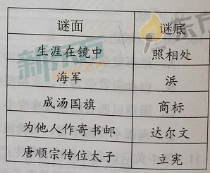
A.折射出民众接触的西方文化元素趋于多样
B.表明了西方文化的影响仅停留在器物层面
C.反映了中国古典文化受到广大民众的冷落
D.可佐证全盘西化观念盛行于大众日常生活
16.毛泽东曾说：“本人信仰共产主义，主张无产阶级的社会革命。惟目前的内外压迫哦，非一阶级之力所能推翻，主张用无产阶级、小资产阶级及中产阶级左翼合作的国民革命，实行中国国民党之三民主义。”这一论述
A.阐明了孙中山的新三民主义理论
B.说明了建立革命统一战线的理由
C.指明了工农武装割据的革命道路
D.提出了抗日民族统一战线的纲领
17.有同学以14年抗战为题材，制作了“抗战史事示意图”（图7），其中五个序号代表五个事件，按时间先后顺序排列正确的是
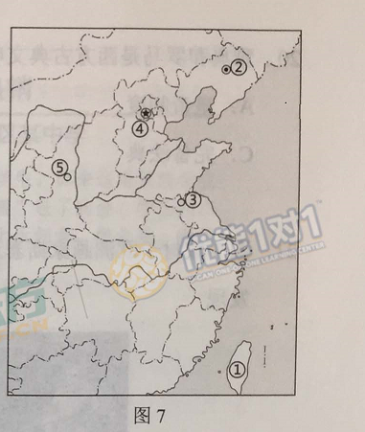
1 “宝岛回归”
2 “家园沦陷”
3 “血战台儿庄”
4“全民族抵抗的枪声”
5 “中共七大召开”
- 12345 B. 43512 C.23451 D.24351
18.据图8判断，下列选项正确的是
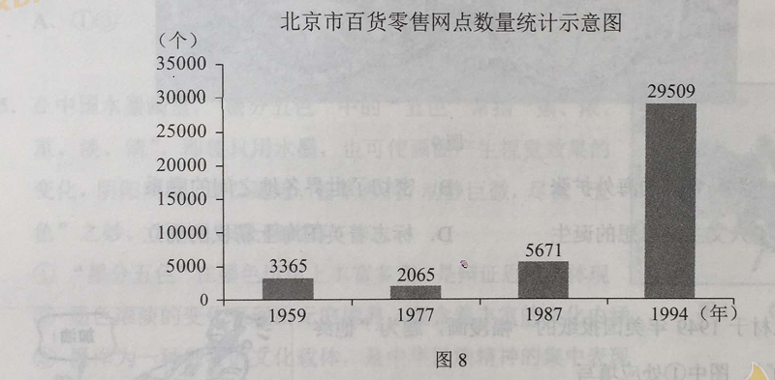
A.工商业社会主义改造导致服务网点锐减
B,死一个五年计划推动了北京服务业发展
C.经济体制改革极大激发了北京市场活力
D.加入世贸组织使北京商品供应更加多样
19.下列选项中史实与结论之间逻辑关系正确的是
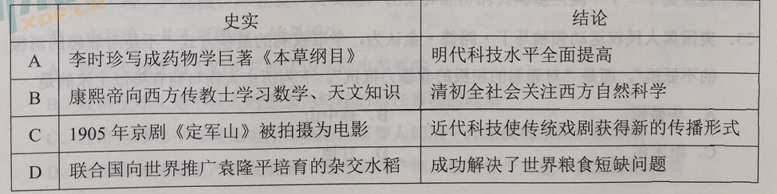

20.雅典和罗马是西方古典文明的杰出代表，对后来西方的历史和文化影响深远，二者都有
A.皇帝制度 B.司法陪审制 C.完备法典 D.陶片放逐法
21.图9取材于欧洲画家斯泰达努斯的画作《新发现》（NOVA REPERTA）。图中所描绘的新发现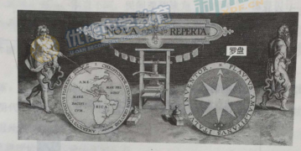
A.有助于罗马帝国的海外扩张 B.密切了世界各地之间的联系
C.宣告了人文主义思想的诞生 D.标志着英国海上霸权的确立
22.图10取材于1949年美国报纸的一幅漫画，题为“他终于上道了”。图中1处应填写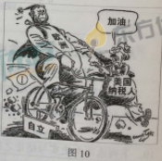
A.罗斯福新政 B.“铁幕”演说 C.马歇尔计划 D.欧洲煤钢联营
23.美国黑人民权运动领袖马丁.路德.金认为，争取权利的最佳方式“不是对罪恶的消极的不抵抗”，而是“对罪恶的积极的非暴力抵抗”。下列历史人物与他有类似主张的是
A.华盛顿 B.孙中山 C.凯末尔 D.甘地
24.图5为春秋战国之际局部示意图。当时，范蠡在陶、子贡在曹鲁之间经商成为巨富，这一现象反映了
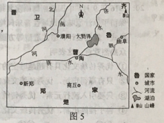
- 区域位置影响商贸发展
- 争霸战争促进经济交往
- 交通条件决定地方经济状况
- 城市规模扩大推动商业繁荣
25.《史记》《汉书》均为私家撰著。魏晋以后，朝廷使用史官负责修撰本朝或前朝历史，甚至由宰相主持，皇帝亲自参与，这反映出官修史书
A.记载的真实性 B.评价历史的公正性
C．修撰的政治性 D.解释历史的客观性
26.北朝时，嗜好奶类制品的北方人常常嘲笑南方人的喝茶习俗。唐中期，北方城市中，“多开店铺，煎茶卖之，不问道俗，投钱取饮。其茶自江、淮而来，舟车相继。所在山积”。据此可知，唐中期
A．国家统一使南茶开始北运 B. 南北方饮食习惯趋于一致
C. 南方经济文化影响力上升 D.南方经济水平已超越北方
27.明初朱元璋严禁宦官读书识字,但后期宦官读书识字逐渐制度化,士大夫甚至有针对性的编纂适合宦官学习的读本由此可以推知,明代中后期
A．中枢决策过程发生异变 B.皇帝权利日趋衰落
C.内阁议政功能已经丧失 D.宦官掌握决策权力
28.1879年以前,福州船政局所造之船均”派播各省,并不索取原价分文”:此后造船所用材料费由用船一方拨付,采取”协造”方式生产.这种变化反应了
A.军用工业由官版专为商办 B.“协造”意在缓解经费压力
C.军用工业市场化趋势明显 D.近代轮船制造业走出困境
29.1913年，《申报》登载的“艾罗补脑汁”广告称：“欲图一国之进步，当先使一国之人民精神日旺，思想日新，舍补脑之外另无精神思想也。故善国者必先得卫生，善谋卫生者必先得谋补脑。”由于广告成功，产品一上市就十分畅销。这反映出当时
A.新文化运动影响日益广泛 B.追求新思想成为社会时尚
C.改良社会风俗成为国民共识 D.广告成为推动文明的工具
27.熊猫光伏电站（图12）属于联合国开发计划署的推广项目，是根据一位中学生的独特创意设计的。收个熊猫电站正在中国山西打通建设，该电站主题外观被设计成熊猫图案，由黑色的单晶硅太阳能电池和白色的薄膜太阳能电池组合而成。这启示我们
①抓住事物的特点，有助于发现清洁能源推广的新形式②青少年关心和思考现实问题能够激发他们的创造性③充分发挥能动性，能使人们的实践活动获得无限自由④思维创新是青少年实现人生价值的根本途径
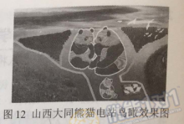
- ①② B. ①④ C.②③ D. ③④
28.太空科技助力“健康中国”。“天舟一号”上开展的太空干细胞实验，旨在更细致地解释人体干细胞定向分化为骨细胞的过程，该研究有助于老年人骨质疏松的治疗。医学科技的探索不局限与地球表面，也能在太空中开展，这表明
A.人类意识来源于可观对象，他不是无缘无故产生的
B.真理最基本的属性是主观性，但需要依赖于客观实践
C.实践是认识的基础，实践发展能为认识深化提供新条件
D.掌握和运用系统优化的方法，才能促成认识的发展
29.作为民法典的开篇之作，《中华人民共和国民法总则》（以下简称《民法总则》）将于2017年10月1日起正式实施。《民法总则》与每个人的一生息息相关。
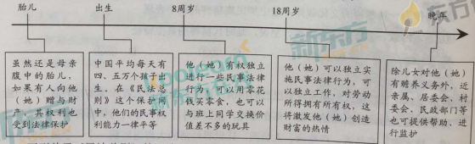
下列关于《民法总则》的评论，正确的有
①对胎儿民事权利的保护，体现了对公民民主权利的尊重
②对未成年人的特别保护，不符合法律面前一律平等的原则
③人身和财产权利会得到更多保障，有利于激发社会活力
④《民法总则》的颁行，是全面推进依法治国的重大举措
A.①②B. ①④C.②③ D. ③④
30.国务院印发的《“十三五”生态环境保护规划》强调要把生态环境保护纳入本地区国民经济和社会发展规划。以下是今年来国家生态环境保护的部分政策和法律文件。
相关文件 | 核心内容
《控制污染物排放许可制实施方案》 | 环境保护部门通过对企事业单位发放排污许可证并依证监管控制污染物排放
《关于全面推行河长制的意见》 | 全面建立省、市、县、乡四级河长体系，建立健全河湖管理保护监督考核和责任追究制度
《最高人民法院、最高人民检察院关于办理环节污染刑事案件适用法律若干问题的解释》 | 对特定情形的环境污染罪犯行为酌情从重处罚
下列选项正确的是
- 政府明确生态环境保护责任，扩大权力范围
- 政府发放排污许可证是运用市场手段控制企业污染
- 政府适应生态环境保护的要求，创新行政管理方式
- 政府行政执法，加大对环境污染犯罪行为的审批力度
31.“两会”是观察和了解中国的重要窗口，也是中国展示制度自信和道路优势的重要平台。下面是某同学搜集的“两会”资料
各位代表：现在，我代表国务院，想大会报告政府工作，请予审议，并请全国政协各位委员提出意见。
---摘自2017年《政府工作报告》
要勤勉履职尽责，紧扣经济社会发展献计出力，真诚协商、务实监督、深入议政，多建诤言，共谋良策，推动中共中央大政方针落地见效，促进人民福祉不断改善。
---摘自《在全国政协十二届五次会议闭幕会上的讲话》
坚决维护党中央权威和集中统一领导，切实把党的路线方针政策和党中央决策部署贯彻落实到实际工作中，不断推进伟大事业、伟大工程、伟大斗争取得新的伟大胜利。
---摘自《在第十二届全国人民代表大会第五次会议上的讲话》
下列选项正确的有
- 民代表大会和政治协商会议都要坚持中国共产党的领导
- “请予审议”意味着全体与会代表和委员可以对《政府工作报告》进行审议
- 参政议政、建言献策是人大代表和政协委员的共同职责
- “两会”同步进行体现了具有中国特色的民意表达互补结构
A.①③ B.①④ C.②③ D.②④
32.“90后、英语专业八级、基层一线执法执勤单位的军事骨干……”简单的勾勒，让这样一只队伍显得“高冷”而神秘，这正是中国组建的联合国首支常备维和警队。为支持改进和加强维和行动，中国加入新的联合国维和能力待命机制，并率先组建常备成建制维和警队。这一举措说明
A.联合国集体安全机制发生了根本变革
B.中国组建维和警队是国家行使自卫权的需要
C.中国通过联合国坚持以双边主义的方式实现共同安全
D．中国组建维和警队体现了国家利益和国际责任的统一

33.“移动互联网+手机支付+自行车租赁”催生了共享单车这一崭新的行业，共享单车正成为经济生活的一抹亮色，小橙车、小黄车、小蓝车……彩虹般的色彩装点了街巷。共享单车改变了许多人的出行方式，与城市公交和地铁共同构成了绿色、便利的交通网络。关于共享单车，下列判断正确的有
①在使用过程中，自行车与手机是互补品
②凭借信用分可以免押金租用，说明诚信能降低企业成本
③减轻了高峰期公交系统的压力，表明其对公交车、地铁有一定的替代作用
④其发展为自行车制造企业带来大量订单，这反映了产业链中上、下游企业的竞争关系
- ①② B. ①③ C. ②④ D. ③④

34.“马太效应”指一种强者愈强、弱者愈弱的两极分化现象。在市场竞争中，由于需求方的因素导致企业“马太效应”式分化的是
A.大而不倒——大型企业金融机构的倒闭会给国民经济带来重大风险，因此政府在其面临危机时常会出手援助，而对小型金融机构可能坐视不管
B.规模经济——规模更大的企业可以以更低的平均成本进行生产，从而比小企业更有竞争优势
C.网络效应——聊天工具、在线游戏等网络产品，影响其吸引力的重要因素是已有用户数量的多少，因此用户数量较多的企业更能吸引新用户
D.劣币驱逐良币——当缺乏透明、公正的市场规则时，侵权盗版的企业可能大行其道，积极研发、依法经营的企业却难以立足
35.图13反映了某国1976年~2016年期间的经济运行情况，下列判断正确的是

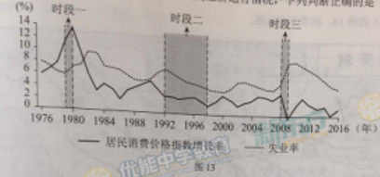
A.凯恩斯主义可以解释时段一的经济困境
B.按照新自由主义的主张，在时段二应该加强政府管制
C.该国在时段三陷入了“滞胀”的困境
D.在时段三可以通过扩张性财政政策拉动经济增长
36.（36分）读图14，回答下列问题。
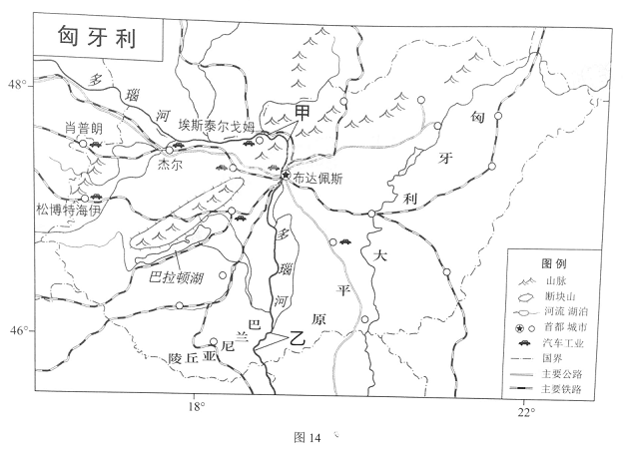

（1）概述匈牙利的地形特征。（8分）
（2）简述巴拉顿湖形成的主要过程。（6分）
（3）与甲河段相比，说明乙河段的水文特征及形成原因。（10分）
匈牙利的汽车工业历史悠久，杰尔是全国重要的汽车工业城市，拥有多家与汽车工业相关的研发和教育机构。近年来，杰尔、肖普朗，埃斯泰尔戈姆和松博特海伊等城市吸引了诸多跨国汽车公司和零部件供应商投资建厂，80%以上的产品用于出口。
（4）说明匈牙利汽车工业分布特点和原因。（12分）
37.（38分）儿童：成长、保护与发展
材料一 孔子曰：“不学礼，无以立。”
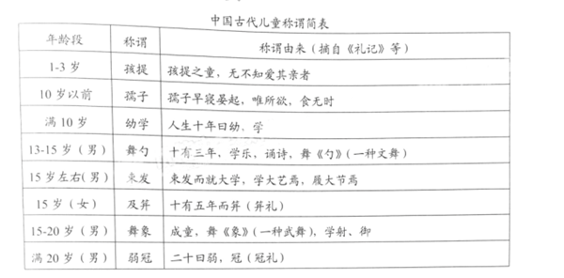
（1）礼乐制度是维护宗法社会的重要基础。表中能够反映礼乐制度对儿童要求的称谓有哪些？简析在先秦社会礼乐制度是如何渗透到儿童成长过程中的。（10分）

材料二 大约在17、18世纪，新的儿童观念逐渐形成。卢梭认为：“在自然的秩序中，所有的人都是平等的。”“儿童时代有属于它自己的独特观察、思维、感知方式。”
18世纪末，童工约占西方工人总数的1/10，平均每天工作13-14小时，1821年法国爆发了反对雇佣童工的抗议。19世纪，英法等国先后颁布一系列法律，限定童工的最低工作年龄及工作时间、并规定儿童要接受教育。1884年，伦敦防止虐待儿童协会成立。在此前后，英法等国先后制定法律，保护儿童免受肉体及精神侵害；剥夺虐待儿童的家长的监护权。
1904年，法国设立儿童福利部，1908年，英国设立儿童法庭，1924年，第一份《儿童权利宣言》提出儿童应受特殊保护。1946年，联合国设立儿童基金组织。1989年《国际儿童公约》确认每个儿童均有生存权、受保护权、发展权和参与权。现已有196个国家签署该公约。
（2）阅读材料，概括18-19世纪儿童保护方面取得的成就，并结合所学分析其背景；概括20世纪以来儿童保护的新特点。（14份）

材料三 古人云：孝者，“百行之本”“始于事亲，中于事君”“孝，德之本也，教之所由生”。
材料四 三纲之根本义，阶级（等级）制度是也。所谓名教，所谓礼教，皆以拥护此别尊卑，明贵贱之道德政治，乃以自由、平等、独立之说为大原。—陈独秀《吾人最后之觉悟》（1916年）
父子母子不必有尊卑的观念，却当有互相扶助的责任。同为人类，同做人事，没有什么恩，也没有什么德。要承认子女自有人格，大家都向“人”的路上走。——吴虞《说孝》（1920年）
材料五 未成年人享有生存权、发展权、受保护权、参与权等权力，国家根据未成年身心发展特点给予特殊、优先保护，保障未成年人的合法权益不受侵犯。
父母或者其他监护人应当创造良好、和睦的家庭环境，依法履行对未成年人的监护职责和抚养义务。——《中华人民共和国未成年保护法》
“孝亲尊师善待人”——《中小学生守则》
（3）阅读上述材料，对“孝”这一观念的历史演变进行解读。（14分）
38. （34分）践行“创新、协调、绿色、开放、共享”的新发展理念，谋划首都未来可持续发展的新蓝图。
材料一 2017年5月17日，中共北京市委十一届十四次全会召开，一致同意将《北京城市总体规划（2016年-2030年）（送审稿）》（以下简称《总体规划》）按程序上报党中央、国务院审定。在《总体规划》编制过程中，市委市政府共开展了38项重点专题研究，召开了40余次专家研讨会，并通过网络留言、邮件、信件、现场留言等方式征集公众意见，共吸纳了5200余条意见建议。下面是部分市民的留言：
春光灿烂：今天参观了规划展览，心情很激动，相信北京会越来越好！
我爱北京：我设计了一款手机软件，请大家标出你家附近的积水情况，上传给政府网站，可以为政府提供参考信息，共建规划中的“海绵城市”。
清风送爽：规划里还有个“城市体检”，你这款软件还可以用来监督市政排水设施维护状况。
见贤思齐：规划里也提到了绿色出行，我关心政府未来有什么具体措施。
五月和弦：社区服务、留白增绿、历史文化名城保护……规划中涉及到这么多市民关心的问题，方方面面都要考虑到，还要加以解决，真心不容易，大家群策群力吧！
南城笑笑：要是我们的建议能得到政府的及时反馈，就更好了！

（1）某高中生根据上述材料，拟撰写一篇论文。请运用《政治生活》相关知识，帮他完成论文提纲及要点。
城市规划过程中的公民参与政府回应
一、城市规划过程中公民参与的主要特点（2分）
1. 公民参与意识日益增强
2.____________①________________________
二、城市规划过程中政府对公民参与的回应（5分）
1. 回应的主要形式：政府对公民意见建议的吸纳、反馈
2. 回应的意义：__________________②_____________________
三、政府多措并举，解决公民关心的问题（5分）
1. 问题：_______③________（要求：在市民留言中，选取一个与城市规划相关的问题）
2. 措施：________________④___________________（要求：针对选取的问题作答）
材料二
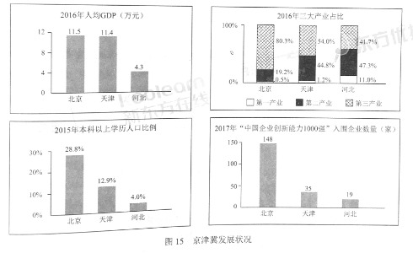

材料三 国务院印发的《“十三五”现代综合交通运输体系发展规划》，提出要“构建京津冀协同发展的一体化网络”，其中要求重点加强城际铁路建设，强化干线铁路与城际铁路、城市轨道交通的高效衔接，加快构建内外疏密有别、高效便捷的轨道交通网络。

材料四 京津冀协同发展战略实施以来，河北省累计签约引进北京市商户23140户，吸引1350多家京津冀高新技术企业落户。一些商业批发、制药行业的企业进行了整体搬迁，一些电子商务企业和高端装备制造企业把他们的物流基地和生产基地外迁到河北。2016年，河北省从京津引进项目4100个，资金3825亿元。
（2）中心城市的人才、产业的技术等优势和周边辐射和输出，能够带动周边区域以济发展，产生“外溢效应”。在“破解非首都功能、推动京津冀协同发展”的背景下，结合材料。运用《经济生活》相关知识，谈谈如何理解北京的“外溢效应”。（10分）
材料五 一部城市的发展史，就是一部人类向着美好生活前行的历史。城市生机勃勃，予人无限可能。关于首都北京未来的设想，有“和谐北京”“宜居北京”“智慧北京”“人文北京”“创新北京”……
（3）运用《生活与哲学》相关知识，谈谈怎样绘就我们五彩缤纷的未来北京。（12分）
要求：观点鲜明；可以就某一点深入分析，也可以全面论述；知识运用准确、贴切；论述合乎逻辑，条理清晰。

39.（10分）近几年，外卖成为人们的用餐新宠，某青年打算开办一家外卖餐厅，为此进行市场调研。
（1）为了解消费者的需求弹性及其主要影响因素，该青年应该关注下面消费者调查问卷中的问题_______和______,你选择这两个问题的理由是_____________________。(4分）

消费者调查问卷
①您的职业是
口在校学生 口在校人员 口离退休人员 口其他
②选择外卖时，您可以接受的最远距离是
口< 1千米 口<3千米 口<5千米 口不考虑距离远近
③外卖平台或店家进行的价格促销活动，会影响你的消费选择吗？
口影响很大 口有一些影响 口没有影响
④您得到外卖商家信息的主要途径是
口外卖平台的推销 口朋友卷介绍 口纸质宣传单 口看到过实体店铺 口其他

（2）分析图16的调查结果，据此你认为该青年在开办餐厅时应该注意哪些问题？（2分）

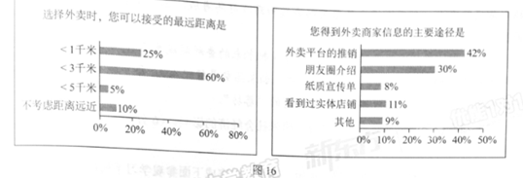
（3）除了进行消费者一方的调研外，你认为该青年还需要理解哪些方面的信息：（4分）
40.（18分）博物馆是一个城市乃至一个国家的文化符号，承载了丰富的文化内涵，联合国规定每年的5月18日式国际博物馆日。
北京故宫博物院是在明清两代皇宫及其收藏的基础上建立起来的综合性博物馆，建筑艺术精湛，是中国最大的古代文化艺术博物馆。
（1）阐述北京故宫博物院的主要旅游价值，列举故宫博物院在对公众开放游览方面应采取的环境保护措施。（10分）
马克思诞生于德国历史文化名城特里尔。1947年，他的故居被辟为博物馆，其中两个展室的主题分别为“转折点1848年”和“卡尔·马克思思想的世界影响”。
（2）在①和②两个问题中任选其一作答。（8分）
① 为什么1848年是马克思思想的“转折点”？简要说明理由。
② 简述20世纪初马克思主义理论在中国传播的情况。
41.（24分）伴随着古代陆上和海上丝绸之路的开通，东西方交往不断增加。
在海上丝绸之路沿线的东非国家中，马拉维具有独特的自然景观。读图，回答第（1）题。
（1）说出该国自然带的类型，并在1月和7月中任选其一说明该自然带的景观特点和成因。（10分）
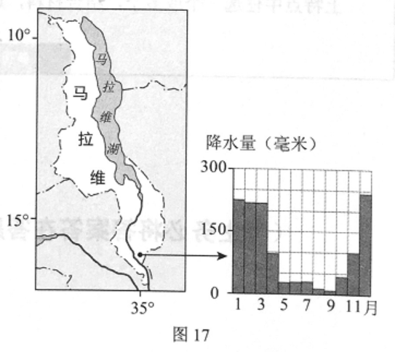

在埃及、伊朗、巴基斯坦等地，发现了大量唐代瓷器碎片，其中包括唐三彩、邢州白瓷、越州黄褐釉瓷等。在我国海南岛东南部海滩和西沙群岛海域，也发现了成捆叠堆的唐宋时期瓷器。
唐宋时期，广州出现几种新行业：和香（把舶来的香料制成香品）、解犀（把舶来的象牙和犀牛角进行切割）、译人（翻译）和舶牙（舶来品交易经纪人）。每年进入广州的外国人约一万人次，广州出现了供外国人居住、经商的“蕃坊”。
（2）结合所学，概述海上丝绸之路对唐宋社会经济的影响。（6分）
（3）某校学生参观“一带一路”展览，请按要求完成下面参观学习手册的内容。（8分）

元青花传奇
元青花“浣翠淌蓝逸海韵”的艺术特色，是在漫长的过程中逐渐形成的。
元代景德镇的青花瓷，一开始是为西亚地区制造的，订购外销瓷的是波斯和叙利亚的商人。
中国元代以前的彩绘瓷，普通疏朗，写意手法居多，但元青花以一种伊斯兰式的标准手法，将中式动植物造像予以扁平化、抽象化，得以无尽连续重复，几乎看不到留白。
受伊斯兰文化影响的中国青花瓷，发展到15世纪已经非常成熟，并成为埃及、叙利亚与波斯陶工模仿的对象。这些穆斯林国家的陶工们，慢慢地采取了更自由、解放的手法，增加了律动和空间感，他们的图案逐渐开放，融入中式特有的某些生命力和自发性。
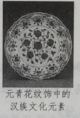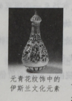
“元青花传奇”体现了“丝绸之路”文化“通”“融”“荣”的特点。请从以上特点中任选一个或多个，结合材料，运用《文化生活》相关知识，谈谈你的认识。

